Тюменская область, город Тобольск

Конкурс: «Волонтеры могут все».
Номинация «Мир своими руками».
Коллективное участие.
Название проекта: «Экологическое просвещение - от слов к делу».
Название организации: МАОУ СОШ №16 имени В.П.Неймышева
Руководитель проекта: Касаткина Ольга Владимировна

Паспорт проекта.
Название проекта «Экологическое просвещение – от слов к делу».
МАОУ СОШ №16 имени В.П.Неймышева,
626150 Тюменская область, город Тобольск 10 микрорайон, строение 53, корпус 1.
контактный телефон 83456262702 , сайт организации tob16.ru
Руководитель проекта Касаткина Ольга Владимировна,
Команда проекта: Азизова Алина Алоусатовна, Мотаева Екатерина Андреевна.
Цель: экологическое просвещение и формирование ответственного отношения к зеленому каркасу 15 мкр. г.Тобольска через разработку информационных, визуальных, рекламных материалов.
Задачи:
1.привлечь внимание жителе15 мкр. г.Тобольска к проблеме зеленых насаждений данного мкр. 2.вовлечь учащихся старших классов в разработку проектов по экологическому просвещению и формированию ответственного отношения к зеленым насаждениям. 3.создать информационные баннеры, направленные на экологическое просвещение. 4.разместить баннеры на территории 2 корпуса школы №16 имени В.П.Неймышева и территории 15 мкр.г.Тобольска
Целевая аудитория: в проект будут вовлечены обучающиеся 7-11 классов школы № 16 имени В.П.Неймышева города Тобольска, а также их родители, классные руководители. Непосредственно в проект предполагается вовлечь около 200 школьников, 25 учителей и родителей.
Сроки и период реализации проекта:
С 10.06.2020 по 15.05.2021 года.
География проекта: город Тобольск, 15 мкр.
Механизм реализации проекта:
15 мкр. города Тобольска – это молодой строящийся микрорайон с небольшим количеством зеленых насаждений. В 15 мкр. находится новый корпус МАОУ СОШ №16, где учатся 1200 учащихся и новый детский сад. Для того, чтобы сохранить имеющиеся зеленые насаждения, улучшить экологическое состояние микрорайона, необходимо начать экологическое просвещение жителей микрорайона.
Для этой цели необходимо привлечь учащихся старшего и среднего звена общеобразовательной школы к созданию художественных плакатов и баннеров, сделанных на основе лучших рисунков и фотографий учащихся.
I ЭТАП – Подготовительный , с 10-15.06.20 – проведение стартового семинара с работниками отдела охраны природы ООО «Сибур.Тобольск»; II ЭТАП – Ознакомительный, с 15 сентября-30 октября 2020г. 15.09.-30.09.20.Разъяснительные беседы с учащимися 7-11 классов ( согласно учебного расписания на 2020-2021 год) о целях и задачах данного конкурса и создание команды по реализации его в дальнейшем.01.10.-30.10. Проведение экологических информационных пятиминуток и классных часов по охране природы. Объявление даты начала конкурса; III ЭТАП – Творческий, с 30 октября – 25 декабря 2020г. 1.11.20г.-1.12.12.20 разработка информационных, визуальных, рекламных материалов ; 1.12.20-25.12.20. Конкурсный отбор лучших работ; IV ЭТАП – Заключительный, с 01.02.21 -15.05.2021г. 01.02.21 – 01.03.21. Заказ отобранных информационных, визуальных рекламных работ в ООО «ТочкаПечати»; 15.03.-15.05.21 Определение мест и размещение на территории школы и микрорайона информационных, рекламных материалов.
Ожидаемые результаты:
1.Данный проект позволит получить отклик жителей 15 мкр. и имеет все шансы быть растиражирован в других мкр. города. 2.Создание базы лучших проектов школьников по экологическому просвещению и формированию ответственного отношения к зеленым насаждениям. 3.Позволит отобрать информационные, визуальные проекты по экологическому просвещению и формированию ответственного отношения к зеленым насаждениям. 4. Размещение баннеров на территории 2 корпуса МАОУ СОШ №16 имени В.П.Неймышева и 15 мкр.
Партнеры: Совет общественности, администрация МАОУ СОШ №16 имени В.П.Неймышева, детская организация Республика «Даль» МАОУ СОШ №16, экологический отряд «Иртыш», природоохранный отдел ООО «Сибур».
Тиражируемость проекта: В случае удачного воплощения проекта, продолжить распространение данного опыта на другие микрорайоны города. Продолжить популяризацию природоохранной деятельности через ГМО учителей биологии, географии, социальные сети. Принять участие 2022 году в Международном конкурсе проектов «Экологическая культура. Мир и Согласие» имени В.И.Вернадского.

Приложение

Школьная выставка рисунков «Природа глазами детей».
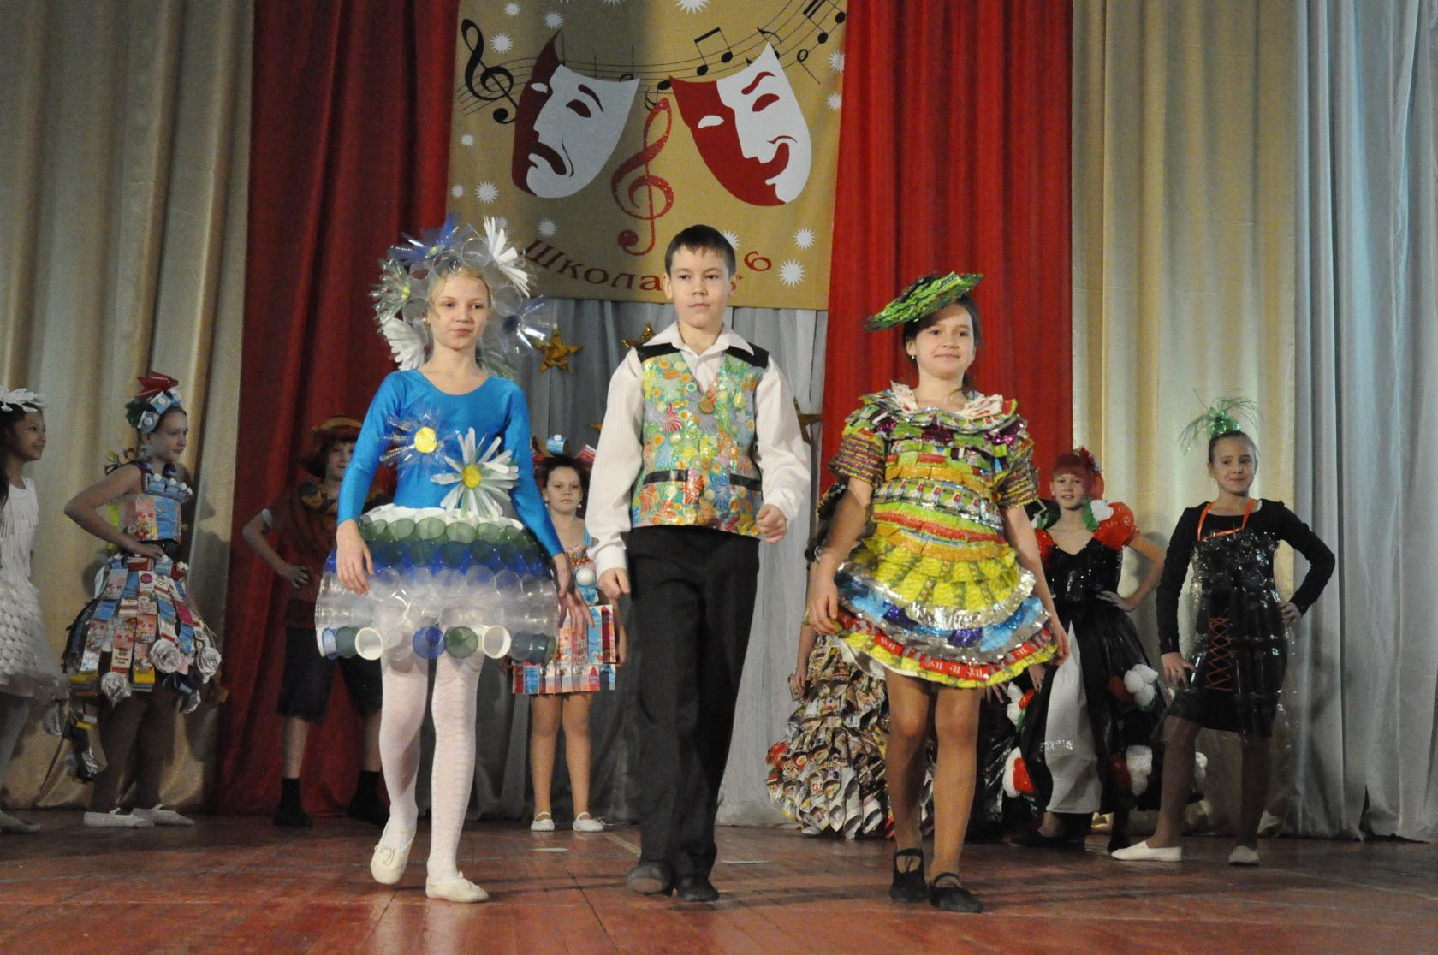

Театр моды «Вторая жизнь пластика».

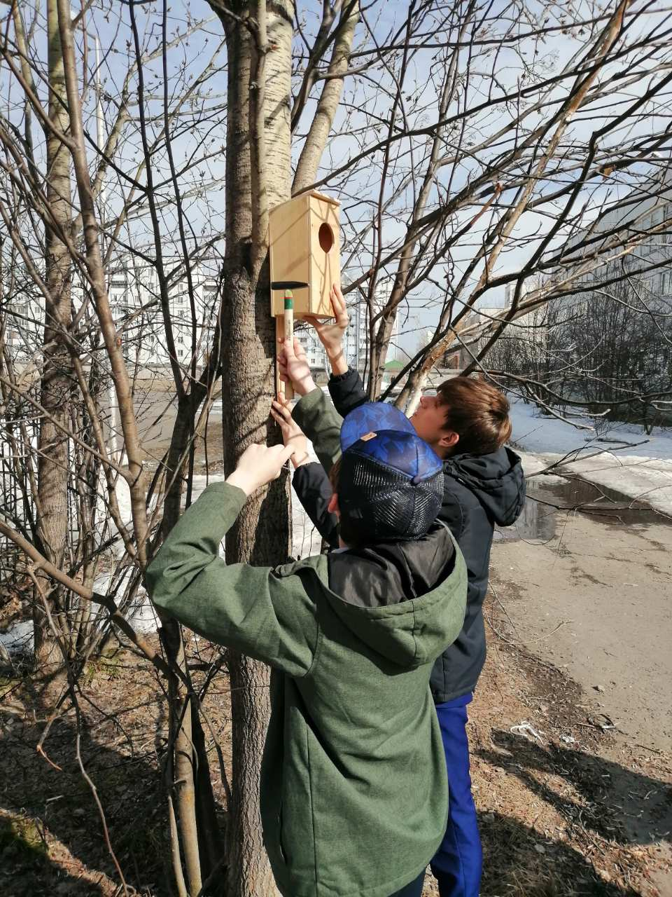
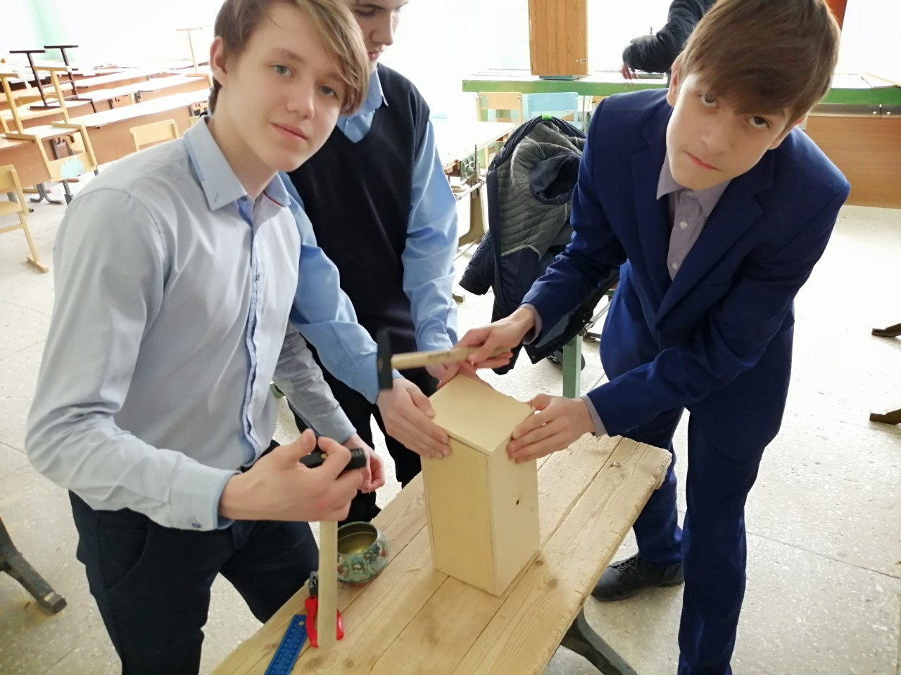
Конкурс скворечников «Построим дом сами»
